ГОУ Детский сад комбинированного вида №1595
СЗОУО ДО г.Москвы

Конспект урока русского языка

«Приключения Маши»

Воспитатель высшей
квалификационной категории
Будилова Галина Евгеньевна

Москва, 2011

Цель: Составление рассказов по картине. Развитие связной речи. Закрепление представлений о цвете. Обогащение словаря прилагательными, упражнения в согласовании прилагательных с существительными в роде, числе, падеже.
Развитие зрительного и слухового внимания, мелкой и артикуляционной моторики, координации слова с движением.

- Организационный момент.

- Составление описательного рассказа.

Сегодня я вас познакомлю с одной девочкой (рис. 1).
(Выставляется рисунок девочки)
Зовут ее Маша
У нее …

(Дети называют цвет волос, глаз, ботинок)

(Ответы детей: у нее на голове рыжие волосы, которые завязаны синими бантами, голубые глаза, черные брови, красный рот. На ногах Маши коричневые туфли).

Каждое утро Маша делает зарядку.
Она надевает …

(Дети описывают майку, трусики, носочки)

(Ответы детей: Маша надевает желтую в горошек майку, коричневые трусы и розовые носки).

После зарядки Маша умывается и надевает платье (рис. 2)…
(Дети описывают платье, которое сами выберут)

(Ответы детей: Маша надевает голубое платье в горошек. На платье есть воротник белого цвета, по краю рукавов и низу платья проходит белая оборочка).

После завтрака она моет посуду.
Чтобы не запачкаться она надевает фартук (рис. 3) …

(Дети описывают фартук, который выбирают сами)

(Ответы детей: Маша надевает красный фартук. На фартуке есть желтый карман, который расположен посередине фартука. На фартуке желтые завязки. По низу фартука проходят две желтые полоски).

А потом идет на прогулку, и если погода прохладная она надевает свитер и брюки (рис. 4, 5) …

(Дети описывают свитер и брюки, которые выбрали сами)

(Ответы детей: Маша надела розовый свитер с длинными рукавами. Этот свитер украшен желтым воротником, по рукавам свитера и его середине проходят желтые полоски с завязками. Еще Маша надела коричневые брюки с черными карманами, похожими на треугольники. Низ и верх брюк украшают черные полоски).

- Физкультминутка.

(Физкультминутка № 1 на развитие мелкой моторики).

- Рассматривание картины и слушание рассказа.

(Выставляется картина. Дети рассматривают ее и слушают рассказ воспитателя (рис. 6)).
«Маша вышла из дома и пошла по дорожке. Дождь закончился, на дорожках еще были лужи. В небе сияло огромное солнце. По голубому небу плыли белые облака.
По краям дорожки росли большие деревья, и зеленела травка. Цветы приветливо кивали своими головками. Вдруг в небе появилась радуга. Она была яркой, разноцветной. Маша хотела запомнить все цвета радуги, но не успела. Радуга исчезла так же быстро, как и появилась. Вдруг травка зашевелилась, и оттуда появились веселые гномики. Маша взглянула на их разноцветные колпачки и сразу вспомнила все цвета радуги. Она помахала гномикам рукой и побежала домой.

- Беседа по вопросам с выставлением опорных картинок (рис. 7, 8)

- Откуда вышла и куда пошла Маша?

(Ответы детей: Маша вышла из дома и пошла по дорожке).

- Что она увидела на дорожках?

(Ответы детей: на дорожках она увидела огромные лужи).

- Почему на дорожках были лужи?

(Ответы детей: был сильный дождь, поэтому на дороге были лужи).

- Лужи, какие?
(Выставляются значки слов определений ͌

(Ответы детей: лужи большие, огромные, множественные, голубые, глубокие).

- Что увидела Маша в небе?

(Ответы детей: в небе сияло огромное солнце. По голубому небу плыли белые облака).

- Солнце, облака какие?

(Ответы детей: солнце большое огромное, яркое, жаркое, желтое, огненное, жгучее. Облака большие, белые, дымчатые, воздушные, легкие, плывущие).

- Что росло около дорожки?

(Ответы детей: по краям дорожки росли большие деревья, зеленела трава, росли цветы).

- Деревья, трава, цветы какие?

(Ответы детей: деревья – маленькие, большие, зеленые, толстые, высокие, низкие. Трава – зеленая, мягкая, густая. Цветы – красивые, разноцветные, яркие, большие, маленькие, красные, голубые, желтые).

- Что появлялось в небе?

(Ответы детей: в небе появилась радуга).

- Радуга, какая?

(Ответы детей: радуга большая, дугообразная, яркая, разноцветная, красивая).

- Кого увидела Маша в траве?

(Ответы детей: Маша увидела в траве гномиков).

- Гномики, какие?

(Ответы детей: гномики веселые, маленькие, дружные, смелые, добродушные).

- Что сделала Маша?

(Ответы детей: Маша посмотрела на колпачки гномиков и вспомнила все цвета радуги).

6. Выкладывание «радуги» из дуг.

- Что же появляется в небе после дождя? (рис. 9)

(Ответы детей: на небе после дождя появилась радуга).

- Какие чувства появляются у вас при виде радуги?

(Ответы детей: радость, веселье, удивленье).

Посмотрите внимательно на радугу, запомните ее цвета и выложите свои маленькие радуги (рис. 10).

(У каждого в конверте дуги. Картина с радугой выставляется на некоторое время, а потом убирается. Дети по памяти выкладывают «радугу»).

Дети вместе с воспитателями читают стихотворение про радугу.

- Физкультминутка № 2.

- Рассказывание детьми друг за другом с опорой на картинки
(рис. 7, 8).

- Рассказывание детьми полного рассказа.

- Итог.

СТИХОТВОРЕНИЕ

«РАДУГА»

Краски сегодня ужасно устали,
Радугу в небе они рисовали.
Долго трудились над радугой краски.
Радуга вышла красивой, как в сказке.
Вся разноцветная – вот красота!
Ты полюбуйся, какие цвета!
Красный, оранжевый,
Желтый, зеленый,
Голубой, синий, фиолетовый.

(А. Венгер «Цвета радуги»)

ФИЗКУЛЬТМИНУТКА № 1 ФИЗКУЛЬТМИНУТКА № 2

Раз, два, три, четыре, пять Здравствуй, радуга – дуга,
(снимаем и разжимаем кулачки) Разноцветный мостик!
Этот пальчик по дорожке, (Медленно делаем дуги в воздухе)
Этот пальчик по тропинке, Здравствуй, радуга – дуга,
Этот пальчик за грибами, Принимай нас в гости. (Поклон)
Этот пальчик за малинкой, Мы по радуге бегом
Этот пальчик заблудился, Пробежимся босиком.
Очень поздно возвратился. (Бег на месте с высоким подниманием колен)
(Загибают пальчики, начиная с большого) Через радугу – дугу
Перепрыгнем на бегу. (Прыжки)
И опять бегом, бегом
По дуге босиком.
(Бег на месте с высоким подниманием колен)

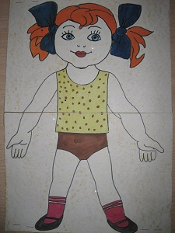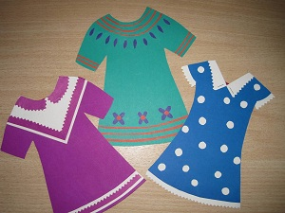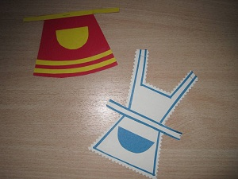

(рис. 1) (рис. 2) (рис. 3)
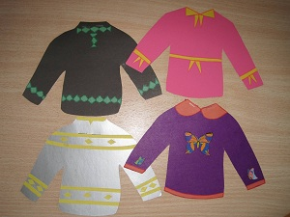
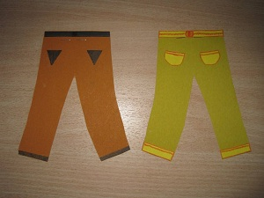
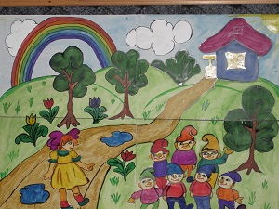
(рис. 4) (рис. 5) (рис. 6)
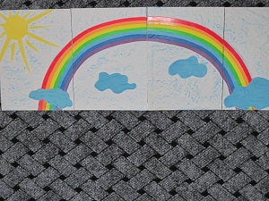
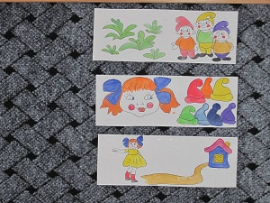
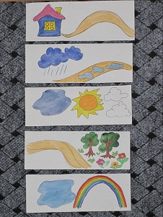

(рис. 7) (рис. 8) (рис. 9)
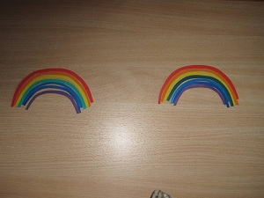

(рис. 10)

Список использованной литературы:

- Арушанова А.Г. Речь и речевое общение детей. – М.: Мозаика-Синтез, 2005.
- Венгер А. Стихотворение «Цвета радуги».
- Николайчук Г.И. Грамматические игры в детском саду. – Ровно, 1989.
- Ткаченко Т.А. Мелкая моторика. Гимнастика для пальчиков.
- Тумакова Т.А. Ознакомление дошкольников со звучащим словом. – М.: Просвещение, 1991.
- Ушакова О.С. Речевые игры и упражнения для дошкольников. – М.: Просвещение, 1986.

Используемые материалы

- Предметные картинки.
- Картина «Маша на прогулке» (нарисована автором Будиловой Г.Е.).
- Опорные картинки для составления рассказа (нарисованы автором Будиловой Г.Е.). .
- Картина «Радуга» (нарисована автором Будиловой Г.Е.).
- Разноцветные дуги из цветной бумаги для выкладывания «радуги» для всех детей.
- Значки – схемы слов определений.

